На почту не отправляем, все ДЗ сдаем в тетради 21 сентября до 12.00

Дата: 15.09.2020
Предмет: Русский язык и культура речи
Группа: М-11
Тема: Язык как средство общения и форма существования национальной культуры.
Преподаватель: Колмакова И.В.
Задание: прочитать материал лекции, сделать краткий конспект, таблицу переписать в тетрадь.
Национальный русский язык охватывает многочисленные говоры и наречия русского народа, но высшей его формой является современный литературный язык, который отличается от территориальных наречий и социальных диалектов, от просторечия и различных жаргонов своей нормированностью с точки зрения произношения, лексики, грамматики и стилистики.
Русский язык имеет две разновидности: литературный, т.е. язык нормированный, и диалекты — речь, употребляемая коренным населением той или иной местности.
Литературный язык имеет две формы — устную и письменную. Диалектная же речь существует только в устной форме общения. В русском языке различаются среднерусские говоры, севернорусское и южнорусское наречия. Так, в севернорусских говорах «окают»: \о\кно, к\о\са, а в южнорусских — «акают»: [а\кно, к[а\са\ в севернорусских говорах произносится |г| взрывной: кни\г]а, \г]рибы, а в южнорусских — [г] щелевой, который произносится как [у]: кнй[у\а, [у\рибы.
В глагольных формах 3-го л. ед. ч. настоящего времени в севернорусских говорах произносится [т| (твердый, как в литературном языке): идё'\т\, несё'\т\, а в южнорусских — |т'] (мягкий): идё'\т9], несё\т'].
Диалектные особенности характеризуют также лексику. В южнорусских говорах, например, употребляется глагол орать — 'пахать', в севернорусских говорах — существительное губы — 'грибы' и т.д.
Большое значение для развития русского литературного языка имеет взаимовлияние литературного языка и диалектов. В литературный язык перешли многие диалектные слова: филин, неудачник, самодур, батрак, вобла и др. В свою очередь, некоторые общеупотребительные слова, сужая сферу использования, переходят в разряд диалектизмов: зобать — 'есть', брезг — 'рассвет' и др.
Говоря о русском языке, мы обычно имеем в виду прежде всего литературный язык, «отрегулированный», в котором объем словаря, значение и употребление слов, их произношение и правописание, грамматические формы и синтаксические конструкции подчиняются общепринятому образцу — языковой норме. Так, например, нормой произношения является ударный второй слог в формах слова звонить — звонит, звонят и т.п. Нормой также, стала форма существительного дело во мн. ч., род. п. — дел, тогда как просторечное — дел[ов] недопустимо.
Языковая норма — категория историческая. Язык живет и развивается, нормы периодически подвергаются пересмотру, и в связи с расширением сферы употребления тех или иных форм слова они могут переходить из просторечия или диалектов в нормированный язык. Например, в XIX в. ударение на последнем слоге у существительных мн. ч. выходило за пределы литературного языка: профессора, директора, кормы, штабеля, в современном же языке такие формы стали общеупотребительными.
Литературный язык вместе с тем — это еще и язык, обработанный мастерами, художниками слова. В этом одно из существенных отличий его от общенационального языка. Литературная обработка заключается в отборе всего лучшего, что есть в общеупотребительном языке, — наиболее выразительных средств — и в умелом перенесении их в язык литературных произведений, т.е. в литературный язык.
Язык служит средством сообщения, общения и обобщения.
Главная его функция — коммуникативная (т.е. передачи информации). Не менее важна и функция номинативная — называть предметы, свойства, явления окружающего мира. Благодаря языку происходит формирование и формулирование мысли, которую один человек хочет высказать другому. И конечно же, эстетическая функция языка — наслаждаться красотой речи, получать удовольствие от создания и чтения образцов литературных произведений — являет миру богатство культуры народа, носителя русского языка, становится основой постоянного совершенствования человеческой души, непрерывного роста и укрепления его духа.
Развитие языка происходит в рамках функциональных стилей: к книжному относят формы письменной речи, к разговорному — устные формы литературного языка. В стиле художественной литературы используется все богатство общенационального русского языка, изобразительно-выразительные средства. Если публицистический, официально-деловой и научный стили книжной речи соблюдают точность и строгость языковых норм, то в разговорном стиле допускаются некоторые отклонения от нормированных образцов речи.
Однако человека образованного в первую очередь отличает культура речи, т.е. знание языковых норм родного языка, уместное употребление слов, правильность их грамматических форм и конструкций, использование адекватных разговорной ситуации выражений.

ЯЗЫК КАК СИСТЕМА. ОСНОВНЫЕ УРОВНИ ЯЗЫКА
Русский язык как научное явление представляет собой систему — это значит, что все его разделы взаимосвязаны. Каждый из разделов языка посвящен одному уровню, который рассматривает одну из сторон этого важнейшего инструмента человеческой мысли, речи и действия. Уровни языка выстраиваются от наименьшей единицы — звука (в устной форме) и буквы (в письменной форме) до максимальной — текста (устного и письменного).

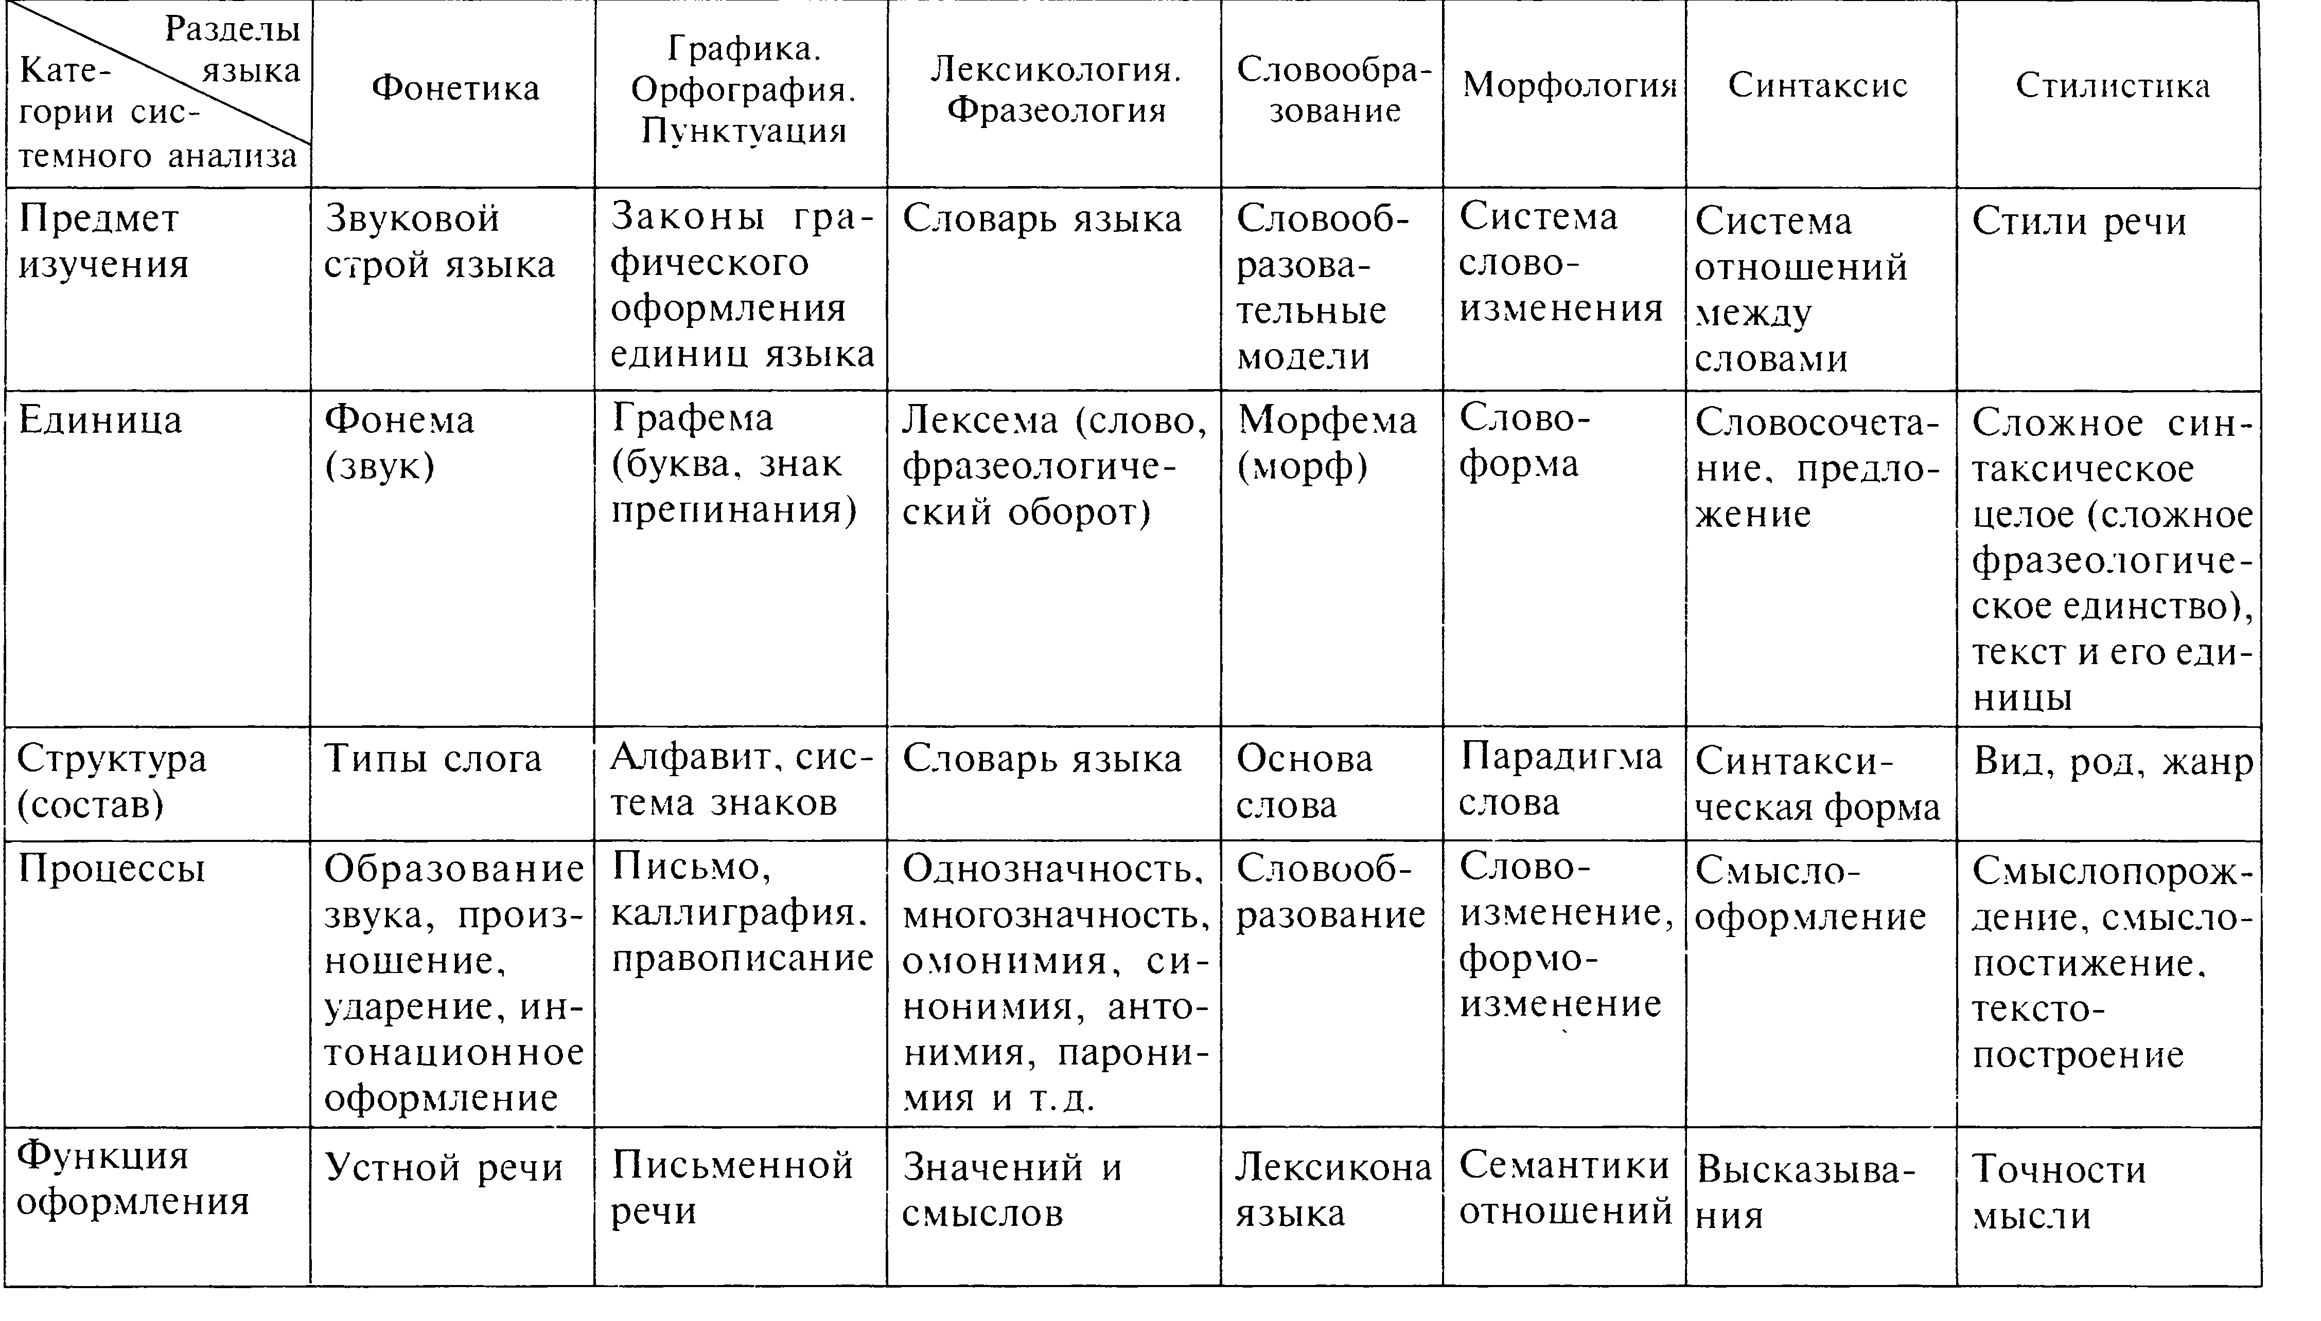

Как вы видите, в заголовке таблицы 1 названы все разделы современного русского языка, а в левом столбце указаны те общие характеристики, по которым можно проследить связи между уровнями языка.
Фонетика – раздел лингвистики, который изучает звуки языка, слоги, ударение и интонацию.
Лексикология – раздел лингвистики, изучающий словарный состав языка. Словообразование – раздел лингвистики, предметом которого являются способы и средства образования новых слов.
Морфология – раздел лингвистики, изучающий способы и средства построения и изменения слов.
Синтаксис – раздел лингвистики, который изучает правила построения предложений.
Рассмотрим строку «Единица»: звуки или буквы составляют оболочку слова, которое, в свою очередь, состоит из морфем, составляющих его лексическое и грамматическое значения. Из слов (лексем), как из кирпичиков, составляются словосочетания и предложения, которые, в свою очередь, служат «строительным материалом» для текста.
Текст как самая большая единица похож на матрешку, из которой можно последовательно вынимать следующую меньшую единицу языка, представляющую свой собственный уровень со своими законами построения и существования.
У каждого уровня свои принципы и особенности строения языковой единицы, законы ее взаимодействия с другими единицами и своя роль в организации речевого потока. Предложение и текст — коммуникативные единицы языка: они выражают законченную мысль. Слово дает название предметам, явлениям, событиям и показывает их количество, отношение ко времени, к пространству, обстоятельствам существования и общения людей.
Морфемы помогают строить слова, создавать новые названия вещам и понятиям. Звуки создают звуковую оболочку речи, а буквы, как и знаки, оформляют все эти единицы на письме.
Таким образом, каждый раздел языка избирает свою область изучения — звуковой или графический строй, словообразование или словоизменение, лексикон или грамматические формы, синтаксический строй или стили речи — и описывает законы, по которым существует тот или другой уровень языка, чтобы мы, носители, могли ими пользоваться для успешного речевого взаимодействия.
ЯЗЫК КАК РАЗВИВАЮЩЕЕСЯ ЯВЛЕНИЕ
Развитие языка происходит непрерывно и ведет к обогащению его словарного состава и упорядочению грамматических форм.
Язык — это средство, благодаря которому люди общаются друг с другом, обмениваются мыслями и добиваются взаимопонимания. Русский язык, как и другие языки, постоянно развивается: изменяются словарный состав, произносительные нормы, грамматический строй языка. На развитие языка влияют изменения, происходящие в обществе, а также собственно языковые особенности.
Наиболее подвержена изменениям лексика. Именно словарный состав языка мгновенно реагирует на все новое, что появляется в окружающей действительности.
Самая большая группа слов русского языка относится к общеславянской лексике, которая сохранилась в современном русском языке со времен славянской языковой общности: земля, вода, мать, дочь, рука, нога, воля, свобода, ель, сова, сорока, уметь, звать и др.
В русском языке имеется ряд слов, которые вышли из употребления, так как исчезли предметы, понятия, обозначаемые ими: городовой, жандарм, соха, земство, комбед, острог, барщина и др. Это историзмы. Они встречаются в научной, учебной (специальной) литературе, также они широко используются в художественной литературе, особенно в произведениях на исторические темы.
В языке существуют также слова, которые не употребляются в настоящее время, но имеют в современном языке синонимы, ср.: златоустый — красноречивый, отрок — юноша, пиит — поэт, снедь — еда, твердь — земля ('суша'), чадо — ребенок, зреть — смотреть. Это архаизмы. В связи с изменениями в жизни общества некоторые слова приобрели новые значения.
Слово гражданин в своем первоначальном значении 'житель города' (ср. горожанин) широко употребляется в литературе вплоть до конца XVII в. В «Московских ведомостях» 1703 г. в сообщении о военных действиях читаем: Немиров взят. И граждане и крестьяне замок взяти помогли. В Петровскую эпоху, когда Россия становится одним из мощных европейских государств, возрастает общественное сознание людей, появляется стремление влиять на общественную жизнь своей страны. Именно в это время слово гражданин получает новое значение: это уже не только 'житель города', но и 'член общества'. А.Н.Радищев, упрекая крепостников, пишет: Но какая в том корысть ваша! Может ли государство, где две трети граждан лишены гражданского звания и частично в законе мертвы, называться блаженным!
На базе этого значения в XIX в. развилось другое: слово гражданин стало обозначать человека, приносящего пользу обществу, подчиняющего свои личные интересы общественным: Будь гражданин! служа искусству, для блага ближнего живи... (Н. Некрасов).
В современном русском языке основное значение слова гражданин следующее: 'человек, принадлежащий к постоянному населению данного государства и исполняющий все обязанности, установленные законом данного государства'. В этом определении объединились прежние значения.
Изменениями в жизни общества объясняется образование в языке новых слов — неологизмов. Они возникают для обозначения новых предметов, явлений и т.д.
Новые слова рождаются постоянно. Можно только удивляться точности мысли, высказанной почти два века назад русским мыслителем В.Г.Белинским: «Говоря строго, язык никогда не устанавливается окончательно: он непрестанно живет и движется, развиваясь и совершенствуясь... Язык идет вместе с жизнию народа...»
В настоящее время на Земле существует более 2500 языков. Все языки можно разделить на живые и мертвые.
Мертвые языки — это языки, которые сохранились лишь в литературных памятниках. К ним относится, например, латинский язык, на котором говорили жители Римской империи; это язык научных трактатов, ораторских выступлений, католической церковной службы, художественных произведений. В настоящее время латинский язык используется в биологии, медицине, изучается филологами. Латинские корни стали основой огромного количества слов европейских языков, они вошли и прижились в составе русской лексики, например: лекция, рефлекс, протекция, пессимизм, аквариум и др., а также в научной и технической терминологии.
Живые языки — это языки современные, развивающиеся, служащие для общения людей в настоящее время. Они подразделяются на языки, имеющие письменность (русский, английский, французский, испанский, немецкий, китайский и др.), и языки бесписьменные (некоторые языки Африки, Азии).

Домашнее задание - Самостоятельная работа (СР) № 1
Подготовить реферат по одной из тем:
1. Языковая норма, ее роль в становлении и функционировании литературного языка.
2. Книжная и разговорная разновидности литературного языка.
3. Язык и его функции. Русский язык в современном мире.
4. Культура речи. Нормы русского языка.
С. Р. № 1 Методические рекомендации по подготовке рефератов.
1. Выбрать тему реферата.
2. Составить план реферата.
3. Подобрать литературу по выбранной теме. Сделать все необходимые выписки.
Важно: источников должно быть не меньше 3-х
4. Прочитать текст, разбить его на смысловые части, выделить непонятные слова, найти их значение, сделать необходимые выписки
5. Написать/ напечатать реферат.
6. Реферат должен иметь определённую структуру:
Введение содержит мотивацию и актуальность выбранной темы, цель написания реферата.
Основное содержание Тема раскрывается на 2-3 страницах. Материал содержит различные точки зрения на излагаемую тему. Материал разбивается на смысловые части. Каждая часть заканчивается выводом.
Заключение В заключении автор выражает своё отношение к теме. Вывод не должен противоречить выводам каждой части.
Список используемой литературы.

